АДМИНИСТРАЦИЯ ГОРОДСКОГО ПОСЕЛЕНИЯ ЛЯНТОР

Постановление – проект

О внесении изменений в постановление

Администрации городского поселения Лянтор

от 11.06.2013 № 267

В соответствии с Федеральным законом от 22.11.1995 № 171-ФЗ «О государственном регулировании производства и оборота этилового спирта, алкогольной и спиртосодержащей продукции», постановлением Правительства РФ от 27.12.2012 № 1425 «Об определении органами государственной власти субъектов Российской Федерации мест массового скопления граждан и мест нахождения источников повышенной опасности, в которых не допускается розничная продажа алкогольной продукции, а так же определения органами местного самоуправления границ прилегающих к некоторым организациям и объектам территорий, на которых не допускается розничная продажа алкогольной продукции», постановлением Правительства Ханты-Мансийского автономного округа-Югры от 22.12.2012 № 515-п «О перечне единых специально отведенных или приспособленных для коллективного обсуждения общественно значимых вопросов и выражения общественных настроений, а также для массового присутствия граждан для публичного выражения общественного мнения по поводу актуальных проблем преимущественно общественно-политического характера мест на территории Ханты-Мансийского автономного округа-Югры»:

1. Внести в постановление Администрации городского поселения Лянтор от 11.06.2013 № 267 «Об определении способа расчёта расстояний от некоторых организаций и (или) объектов до границ, прилегающих к ним территорий, на которых не допускается розничная продажа алкогольной продукции» (далее постановление), следующие изменения:

1.1. Приложение № 8 к постановлению изложить в редакции согласно приложению 1 к настоящему постановлению.

1.2. Приложение № 16 к постановлению изложить в редакции согласно приложению 2 к настоящему постановлению.

2. Опубликовать настоящее постановление в газете «Лянторская газета» и разместить на официальном сайте Администрации городского поселения Лянтор.

3. Постановление вступает в силу после его официального опубликования (обнародования).

4. Контроль за исполнением настоящего постановления оставляю за собой.

Глава города С.А. Махиня

Приложение 1 к постановлению

Администрации городского

поселения Лянтор

от «___» _______ 2015 года № ___

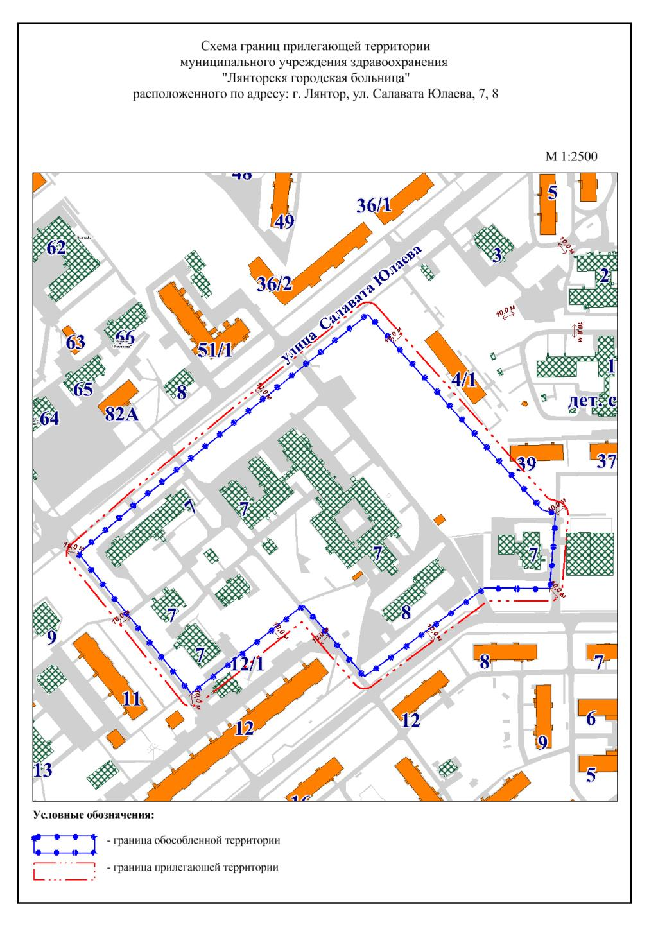

Приложение 2 к постановлению

Администрации городского

поселения Лянтор

от «___» _______ 2015 года № ___

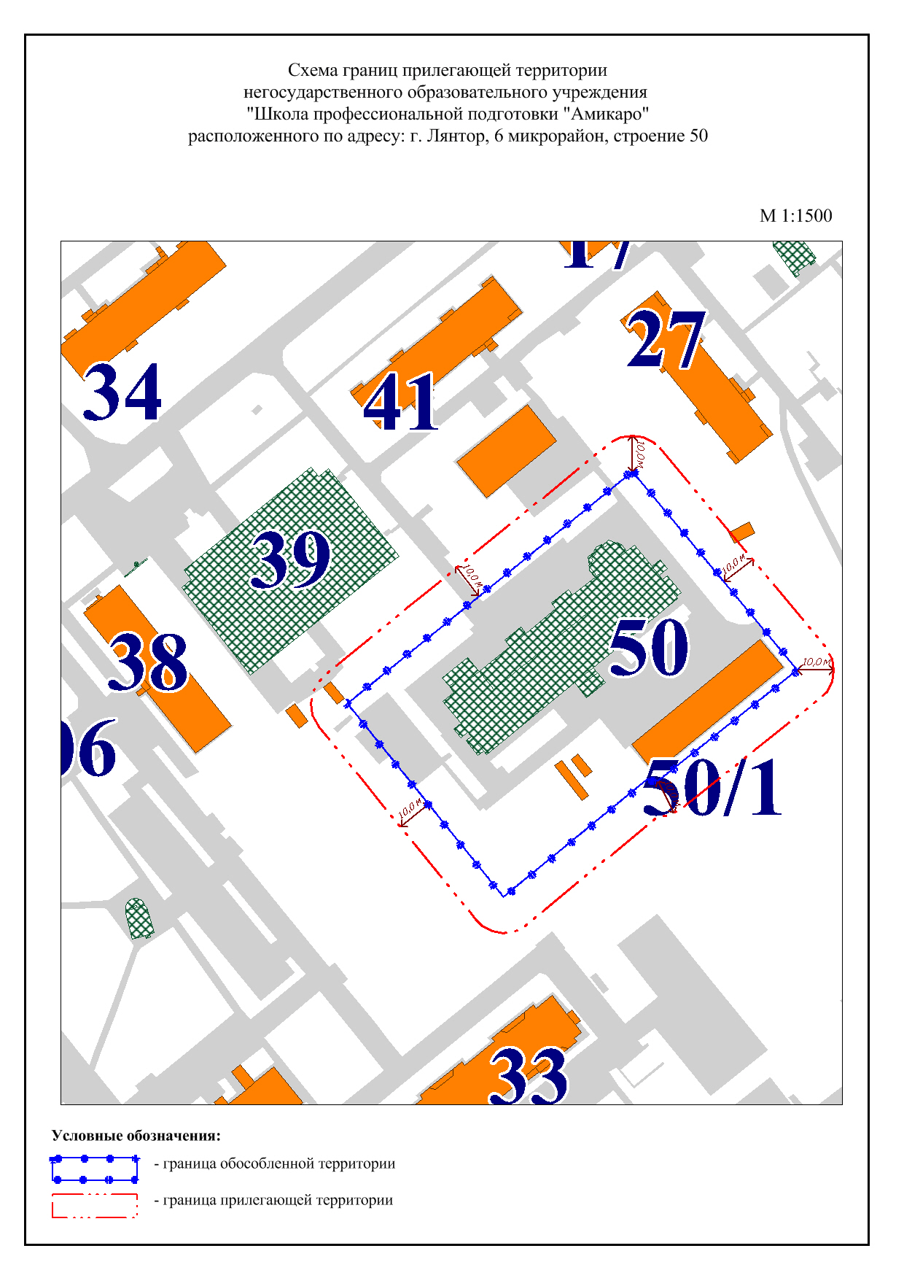

Пояснительная записка

к проекту постановления Администрации городского поселения Лянтор

«О внесении изменений в постановление Администрации

городского поселения Лянтор от 11.06.2013 № 267»

Данный проект разработан в соответствии с [постановлением](consultantplus://offline/ref=2BFF17D6FC1CC8B927BB876BB3510BD4CEB51E228991F277B5FD7958830EAA2ALEIFK) Администрации городского поселения Лянтор от 11.06.2013 № 267 «Об определении способа расчёта расстояний от некоторых организаций и (или) объектов до границ, прилегающих к ним территорий, на которых не допускается розничная продажа алкогольной продукции» с целью приведения в соответствие нормативно-правовой базы с федеральным законодательством.

Главный специалист отдела экономического развития Т.Н. Пронина

05.03.2015г.

Заключение

по результатам антикоррупционной экспертизы

г.Лянтор «02» марта 2015 г.

Начальником юридического отдела Администрации городского поселения Лянтор Мунтяном Вячеславом Александровичем в соответствии с частью 3 статьи 3 Федерального закона от 17 июля 2009 г. № 172-ФЗ “Об антикоррупционной экспертизе нормативных правовых актов и проектов нормативных правовых актов” и пунктом 2 Правил проведения антикоррупционной экспертизы нормативных правовых актов и проектов нормативных правовых актов, утвержденных Постановлением Правительства Российской Федерации от 26 февраля 2010 г. № 96, проведена антикоррупционная экспертиза проекта постановления Администрации городского поселения Лянтор «О внесении изменений в постановление Администрации городского поселения Лянтор от 11.06.2013 № 267» (далее - проект постановления), представленного исполнителем - главным специалистом отдела экономического развития Администрации города Лянтор Т.Н. Прониной

В представленном проекте постановления коррупциогенные факторы не выявлены.

Начальник юридического отдела В.А. Мунтян